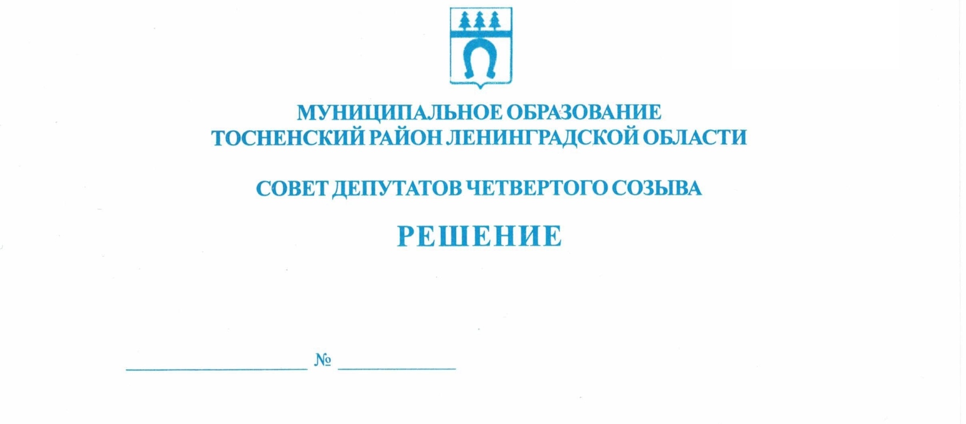

27.09.2023 229

О внесении изменений в решение совета депутатов
муниципального образования Тосненский район
Ленинградской области от 26.12.2016 № 117
«Об утверждении Требований к формированию
структурных подразделений органов местного
самоуправления муниципального образования
Тосненский район Ленинградской области»

В соответствии с Федеральным законом от 06.10.2003 № 131-ФЗ «Об общих принципах организации местного самоуправления в Российской Федерации», областным законом Ленинградской области от 11.03.2008 № 14-оз «О правовом регулировании муниципальной службы в Ленинградской области», на основании Устава муниципального образования Тосненский муниципальный район Ленинградской области, совет депутатов муниципального образования Тосненский муниципальный район Ленинградской области

РЕШИЛ:

1. Внести в приложение к решению совета депутатов муниципального образования Тосненский район Ленинградской области от 26.12.2016 № 117 «Об утверждении Требований к формированию структурных подразделений органов местного самоуправления муниципального образования Тосненский район Ленинградской области» (с учетом изменений, внесенных решениями совета депутатов муниципального образования Тосненский район Ленинградской области от 20.02.2020 № 43, от 25.03.2020 № 53, от 30.05.2023 № 220) следующие изменения:
1.1. Абзац 2 пункта 5 Требований к формированию структурных подразделений органов местного самоуправления муниципального образования Тосненский район Ленинградской области изложить в новой редакции:
«Структура администрации муниципального образования Тосненский район Ленинградской области включает в себя главу администрации, заместителей главы администрации, помощника главы администрации, структурные подразделения, органы администрации, в том числе наделенные правами юридического лица».
2. Аппарату совета депутатов муниципального образования Тосненский муниципальный район Ленинградской области обеспечить официальное опубликование и обнародование настоящего решения.

Глава Тосненского муниципального района А.Л. Канцерев

Гришакова Наталья Александровна, 8(81361)33206
4 гв

